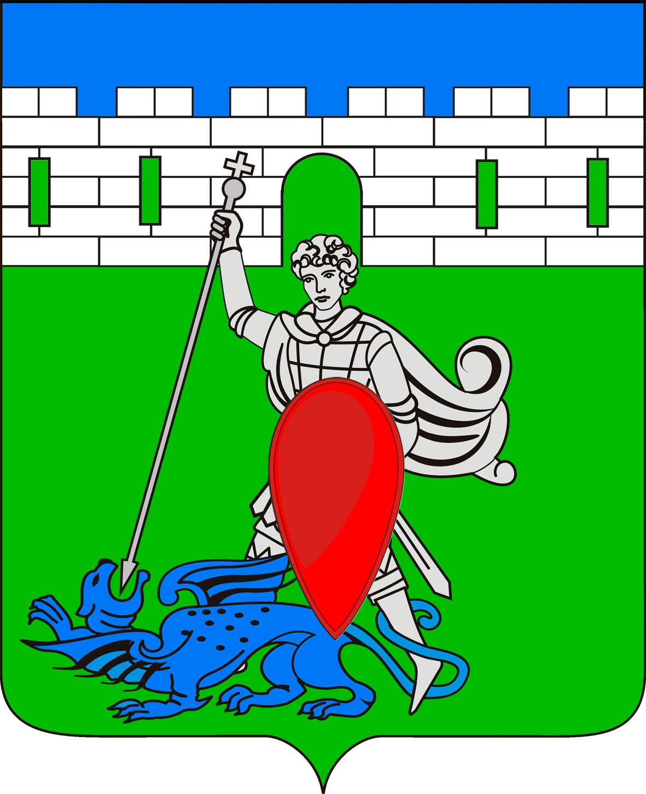

РЕШЕНИЕ
Совета Пригородного сельского поселения Крымского района

от _ 18.06.2024 №_224_
хутор Новоукраинский

О внесении изменений в решение Совета Пригородного сельского поселения Крымского района от 23 ноября 2017 года № 154 «Положение о муниципальной службе в администрации Пригородного сельского поселения Крымского района»

В соответствии с Федеральным законом от 2 марта 2007 г. № 25-ФЗ «О муниципальной службе в Российской Федерации», в целях приведения муниципальных правовых актов в соответствие с действующим законодательством Совет Пригородного сельского поселения Крымского района, р е ш и л:
1. Внести изменения в решение Совета Пригородного сельского поселения Крымского района от 23 ноября 2017 года № 154 «Положение о муниципальной службе в администрации Пригородного сельского поселения Крымского района» изложив пункт 4 статьи 26 «Подготовка кадров для муниципальной службы на договорной основе» приложения к решению в следующей редакции:
«4. Право участвовать в конкурсе на заключение договора о целевом обучении имеют граждане, владеющие государственным языком Российской Федерации, получающие профессиональное образование соответствующего уровня впервые и не имеющие обязательств по ученическому или иному договору, влекущему возникновение трудовых отношений после окончания обучения. Гражданин, участвующий в указанном конкурсе, должен на момент поступления на муниципальную службу, а также в течение всего срока, предусмотренного частью 5 настоящей статьи, соответствовать требованиям, установленным настоящим Федеральным законом для замещения должностей муниципальной службы.».
2. Решение вступает в силу после его официального обнародования.

Глава Пригородного сельского
поселения Крымского района В.В. Лазарев

